Соцветия.
1. Группа мелких цветков, расположенных на цветоносе в определенном порядке:

а) соцветие б) соплодие в) плодолистики г) андроцей д) гинецей

2. Кисть - это соцветие, в котором:
а) цветки расположены на цветоножках на удлиненной главной оси
б) сидячие цветки расположены на удлиненной главной оси
в) сидячие цветки расположены на удлиненной толстой и мясистой главной оси
г) сидячие цветки расположены на укороченной и плоской расширенной оси
д) сидячие цветки расположены на укороченной и утолщенной главной оси
3. Колос - это соцветие, в котором:
а) цветки расположены на цветоножках на удлиненной главной оси
б) сидячие цветки расположены на удлиненной главной оси
в) сидячие цветки расположены на удлиненной толстой и мясистой главной оси
г) сидячие цветки расположены на укороченной и плоской расширенной оси
д) сидячие цветки расположены на укороченной и утолщенной главной оси
4. Початок – это соцветие, в котором:
а) цветки расположены на цветоножках на удлиненной главной оси
б) сидячие цветки расположены на удлиненной главной оси
в) сидячие цветки расположены на удлиненной толстой и мясистой главной оси
г) сидячие цветки расположены на укороченной и плоской расширенной оси
д) сидячие цветки расположены на укороченной и утолщенной главной оси
5. Корзинка - это соцветие, в котором:
а) цветки расположены на цветоножках на удлиненной главной оси
б) сидячие цветки расположены на удлиненной главной оси
в) сидячие цветки расположены на удлиненной толстой и мясистой главной оси
г) сидячие цветки расположены на укороченной и плоской расширенной оси
д) сидячие цветки расположены на укороченной и утолщенной главной оси
6. Головка – это соцветие, в котором:
а) цветки расположены на цветоножках на удлиненной главной оси
б) сидячие цветки расположены на удлиненной главной оси
в) сидячие цветки расположены на удлиненной толстой и мясистой главной оси
г) сидячие цветки расположены на укороченной и плоской расширенной оси
д) сидячие цветки расположены на укороченной и утолщенной главной оси
7. Соцветие кисть имеет растение:
а) смородина б) подорожник в) кукуруза г) одуванчик д) клевер

8. Соцветие колос имеет растение:
а) смородина б) подорожник в) кукуруза г) одуванчик д) клевер
9. Соцветие корзинка имеет растение:
а) смородина б) подорожник в) кукуруза г) одуванчик д) клевер
10. Соцветие головка имеет растение:
а) смородина б) подорожник в) кукуруза г) одуванчик д) клевер
11. Соцветие початок имеет растение:
а) смородина б) подорожник в) кукуруза г) одуванчик д) клевер
12. Соцветие кисть имеет растение:
а) капуста б) ятрышник в) каллы г) василек д) клевер

13. Соцветие колос имеет растение:
а) капуста б) ятрышник в) каллы г) василек д) клевер
14. Соцветие корзинка имеет растение:
а) капуста б) ятрышник в) каллы г) василек д) клевер
15. Соцветие початок имеет растение:
а) капуста б) ятрышник в) каллы г) василек д) клевер
16. Соцветие кисть имеет растение:
а) черемуха б) ятрышник в) каллы г) ромашка д) клевер
17. Соцветие корзинка имеет растение:
а) черемуха б) ятрышник в) каллы г) ромашка д) клевер
18. Соцветие кисть имеет растение:
а) солодка б) подорожник в) кукуруза г) одуванчик д) клевер
19. Соцветие кисть имеет растение:
а) кукуруза б) подорожник в) карагана г) одуванчик д) клевер
20. Соцветие кисть имеет растение:
а) клевер б) ятрышник в) каллы г) ромашка д) ландыш
21. Щиток – это соцветие, в котором:
а) цветки на цветоножках разной длины расположены на удлиненной главной оси
б) цветки на цветоножках одинаковой длины отходят от одного места укороченной главной оси
в) цветки расположены в 2 ряда на боковых ветвящихся осях, отходящих от главной
г) ось свисающаяся, соцветие опадает после цветения
д) видоизмененные метелки с укороченными междоузлиями главной оси
21. Зонтик – это соцветие, в котором:
а) цветки на цветоножках разной длины расположены на удлиненной главной оси
б) цветки на цветоножках одинаковой длины отходят от одного места укороченной главной оси
в) цветки расположены в 2 ряда на боковых ветвящихся осях, отходящих от главной
г) ось свисающаяся, соцветие опадает после цветения
д) видоизмененные метелки с укороченными междоузлиями главной оси
22. Сложный щиток – это соцветие, в котором:
а) цветки на цветоножках разной длины расположены на удлиненной главной оси
б) цветки на цветоножках одинаковой длины отходят от одного места укороченной главной оси
в) цветки расположены в 2 ряда на боковых ветвящихся осях, отходящих от главной
г) ось свисающаяся, соцветие опадает после цветения
д) видоизмененные метелки с укороченными междоузлиями главной оси
23. Метелка – это соцветие, в котором:
а) цветки на цветоножках разной длины расположены на удлиненной главной оси
б) цветки на цветоножках одинаковой длины отходят от одного места укороченной главной оси
в) цветки расположены в 2 ряда на боковых ветвящихся осях, отходящих от главной
г) ось свисающаяся, соцветие опадает после цветения
д) видоизмененные метелки с укороченными междоузлиями главной оси
24. Сережка – это соцветие, в котором:
а) цветки на цветоножках разной длины расположены на удлиненной главной оси
б) цветки на цветоножках одинаковой длины отходят от одного места укороченной главной оси
в) цветки расположены в 2 ряда на боковых ветвящихся осях, отходящих от главной
г) ось свисающаяся, соцветие опадает после цветения
д) видоизмененные метелки с укороченными междоузлиями главной оси

25. У яблони соцветие:

а) щиток б) зонтик в) метелка г) сережка д) сложный щиток
26. У лука соцветие:

а) щиток б) зонтик в) метелка г) сережка д) сложный щиток
27. У березы соцветие:

а) щиток б) зонтик в) метелка г) сережка д) сложный щиток
28. У груши соцветие:

а) щиток б) зонтик в) метелка г) сережка д) сложный щиток
29. У женьшеня соцветие:

а) щиток б) зонтик в) метелка г) сережка д) сложный щиток
30. У винограда соцветие:

а) щиток б) зонтик в) метелка г) сережка д) сложный щиток
31. У боярышника соцветие:

а) щиток б) зонтик в) метелка г) сережка д) сложный щиток
32. У сирени соцветие:

а) щиток б) зонтик в) метелка г) сережка д) сложный щиток
33. У примулы соцветие:

а) щиток б) зонтик в) метелка г) сережка д) сложный щиток
34. У проса соцветие:

а) щиток б) зонтик в) метелка г) сережка д) сложный щиток
35. У тополя соцветие:

а) щиток б) зонтик в) метелка г) сережка д) сложный щиток
36. У камыша соцветие:

а) щиток б) зонтик в) метелка г) сережка д) сложный щиток
37. У риса соцветие:

а) щиток б) зонтик в) метелка г) сережка д) сложный щиток
38. У калины и рябины соцветие:

а) щиток б) зонтик в) метелка г) сережка д) сложный щиток

39. Видоизмененным зонтиком называют соцветие:
а) головку б) початок в) корзинку г) щиток д) кисть
40. Оберточные листья имеются в соцветии:

а) головка б) метелка в) корзинка г) щиток д) кисть

41. Оберточные листья имеются в соцветии:

а) початок б) зонтик в) щиток г) кисть д) головка
42. Сложную кисть иначе называют:
а) головка б) метелка в) корзинка г) щиток д) кисть
43. Пшеница имеет соцветие:
а) щиток б) зонтик в) метелка г) сложный колос д) сложный щиток
44. Простым и сложным соцветием можно считать:
а) щиток б) зонтик в) метелку г) сережку д) сложный щиток

45. У моркови соцветие:
а) сложный зонтик б) сложный щиток в) корзинка г) початок д) сережка
46. Видоизмененная метелка – это соцветие:
а) сложный зонтик б) сложный щиток в) корзинка г) сложный колос д) сережка
47. Рожь имеет соцветие:
а) сложный зонтик б) сложный щиток в) корзинка г) сложный колос д) сережка
48. У тмина соцветие:
а) сложный зонтик б) сложный щиток в) корзинка г) сложный колос д) сережка
49. Специи готовят из бутонов:
а) гвоздики б) тюльпана в) каллы г) пшеницы д) пырея
50. Целебные свойства меду придает нектар цветков:
а) гвоздики б) тюльпана в) липы г) пшеницы д) картофеля
51. Цветки собраны в соцветия для:
а) опыления насекомыми б) защиты пестиков и тычинок в) образования органических веществ г) быстрого прорастания пыльцы д) выделения эфирных масел
52. Соцветие кисть изображают схемой: 53 – початок; 54 – колос; 55 – головка; 56 - корзинка
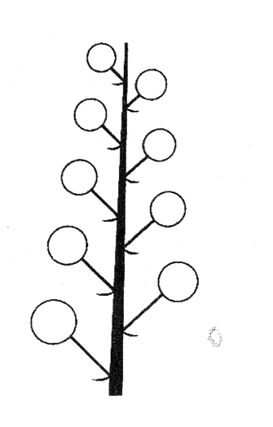
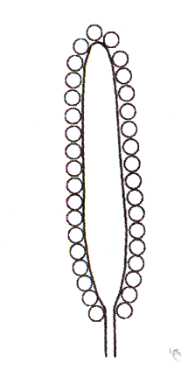
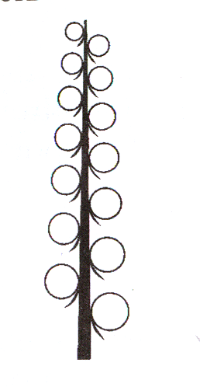
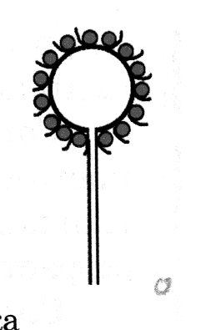
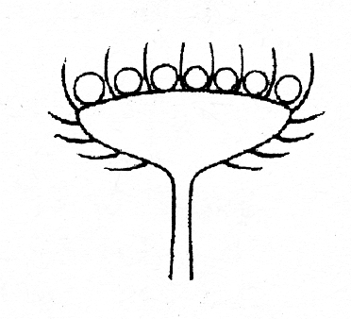
а) б) в) г) д)

57. Пырей имеет соцветие:
а) сложный зонтик б) сложный щиток в) корзинка г) сложный колос д) сережка

58. Соцветие зонтик; 59 - сложный колос; 60 - сложная метелка; 61 – щиток; 62 - сложный зонтик изображают схемой:

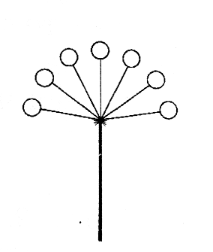
а) б) в) г) д)
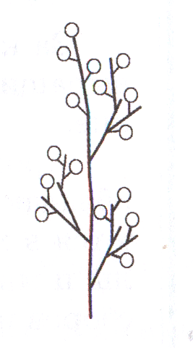
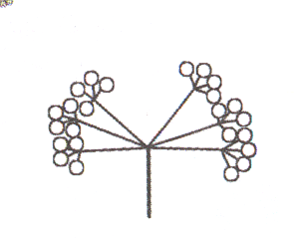
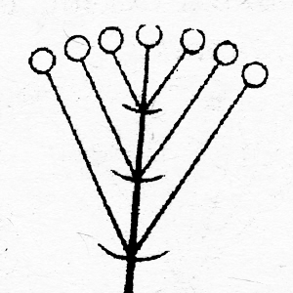
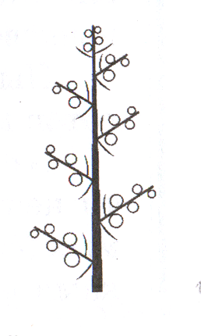

63. У борщевика соцветие:
а) сложный зонтик б) сложный щиток в) корзинка г) сложный колос д) сережка
64. У мать-и-мачехи соцветие:
а) сложный зонтик б) сложный щиток в) корзинка г) сложный колос д) сережка
65. У акации соцветие:
а) початок б) зонтик в) щиток г) кисть д) головка
66. В соцветии сложный колос в каждом колоске собрано чаще всего цветков:
А) 1 б) 2-3 в) несколько десятков г) несколько сотен д) 10 – 15
67. Солят и консервируют бутоны:
а) гвоздики б) тюльпана в) каллы г) пшеницы д) каперсов
68. Щитковидной метелкой называют соцветие:
а) сложный зонтик б) сложный щиток в) корзинка г) сложный колос д) сережка

Тест «Соцветия»
Код ответов: 1 – а, 2 – а, 3 – б, 4 – в, 5 – г, 6 – д, 7 – а, 8 – б, 9 – г, 10 – д, 11 – в, 12 – а,
13 – б, 14 – г, 15 – в, 16 – а, 17 – г, 18 – а, 19 – в, 20 – д, 21 – б, 22 – д, 23 – в, 24 – г, 25 – а,
26 – б, 27 – г, 28 – а, 29 – б, 30 – в, 31 – а, 32 – в, 33 – б, 34 – в, 35 – г, 36 – в, 37 – в, 38 – д,
39 – а, 40 – в, 41 – а, 42 – б, 43 – г, 44 – г, 45 – а, 46 – б, 47 – г, 48 – а, 49 – а, 50 – а, 51 – а,
52 – а, 53 – в, 54 – б, 55 – д, 56 – г, 57 – г, 58 – а, 59 – С, 60 – б, 61 – д, 62 – г,
63 – а, 64 – в, 65 – г, 66 – б, 67 – д, 68 – б.

